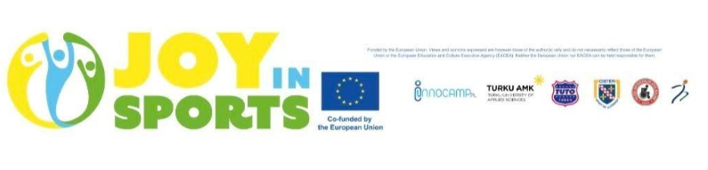
JOY IN SPORT ANTRENÖR EĞİTİM KİTABI YAYIMLANDI!

Joy in Sport Projesi kapsamında hazırlanan “Antrenör Eğitim Kitabı” yayımlandı.

Avrupa Birliği Erasmus+ Programı tarafından desteklenen Joy in Sport Projesi; çocukların spor ve fiziksel aktivitelere katılımını teşvik etmeyi, spor ortamlarında karşılaşılabilecek zorbalık, ırkçılık, ayrımcılık ve hoşgörüsüzlükle mücadele etmeyi amaçlamaktadır. Proje, spor eğitiminde sanat temelli ve yenilikçi yöntemlerden yararlanarak çocuklar için daha eğlenceli, destekleyici ve olumlu spor ortamları oluşturulmasını hedeflemektedir.

Bu doğrultuda hazırlanan Antrenör Eğitim Kitabı; antrenörlerin çocuklarla çalışmalarında kullanabilecekleri sanat temelli yöntemler, uygulamalar ve eğitim yaklaşımlarını içermektedir. Kitap, çocukların spordan keyif almalarını, kendilerini rahatça ifade edebilmelerini, olumlu sosyal ilişkiler geliştirmelerini ve spora katılımlarını sürdürebilmelerini destekleyen uygulamalara yer vermektedir.

Antrenörler, spor eğitmenleri, beden eğitimi öğretmenleri, spor kulüpleri ve çocuklarla spor alanında çalışan tüm paydaşlar için hazırlanan kitaba ücretsiz olarak erişilebilir.

Joy in Sport Antrenör Eğitim Kitabı’nı incelemek ve indirmek için:
[https://joyinsports.com/work-packages/]

